Консультация для родителей

Интерпретация и адаптированный вариант методик

спецзакаливания детей

А.Уманской и К. Динейки

ВОСПИТАТЕЛЬ: Крылова В.М.

Интерпретация и адаптированный вариант методик спецзакаливания детей А. Уманской и К. Динейки

Массаж рук
Интенсивное воздействие на кончики пальцев стимулирует прилив крови к рукам. Это благоприятствует психоэмоциональной устойчивости и физическому здоровью, повышает функциональную деятельность головного мозга, тонизирует весь организм.
«Поиграем с ручками»
1.Подготовительный этап
Дети растирают ладони до приятного тепла.
2.Основная часть
а) Большим и указательным пальцами одной руки массируем- растираем каждый палец, начиная с ногтевой фаланги мизинца другой руки.
б) Массируем тыльные стороны ладоней, имитируя мытье рук.
в) Переплетаем вытянутые пальцы обеих рук и слегка трем их друг о друга, направляя ладони в противоположные стороны.
г) Переплетенные пальцы закрываем на замок и подносим к груди. Пауза.
д) Вытягиваем пальчики вверх и шевелим ими.
3. Заключительный этап
Дети стряхивают руки, расслабляют их и отдыхают.
Примечание. Упражнение можно сопровождать стихами:
Эй, ребята, все ко мне.
Кто стоит там в стороне?
А ну быстрей лови кураж
И начинай игру-массаж.
Разотру ладошки сильно,
Каждый пальчик покручу.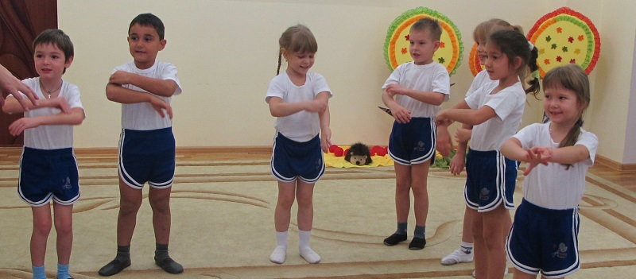
Поздороваюсь со всеми,
Никого не обойду.
С ноготками поиграю,
Друг о друга их потру.
Потом руки «помечали»,
Плечи мягко разомну.
Затем руки я помою,
Пальчик в пальчик я вложу,
На замочек их закрою И тепло поберегу.
Вытяну я пальчики,
Пусть бегут, как зайчики.
Раз-два, раз-два,
Вот и кончилась игра.
Вот и кончилась игра,
Отдыхает детвора.

Массаж волшебных точек ушек
Этот вид закаливания основан на стимуляции биологически активных точек, расположенных на ушной раковине и связанных рефлекторно почти со всеми органами тела. Массаж этих точек полезен, в частности, для улучшения работы органов дыхания и для защиты организма от простудных заболеваний.
Является доступным для детей всех возрастов. Рекомендуется проводить в игровой форме 2-3 раза в день.
«Поиграем с ушками»
1.Организационный момент.
Воспитатель привлекает детей к игре и собирает их в круг.
2.Основная часть Упражнения с ушками.
а) «Найдем и покажем ушки»
Дети находят свои ушки, показывают их взрослому (если мешают волосы, их закалывают вверху).
б) «Похлопаем ушками»
Ребенок заводит ладони за уши и загибает их вперед сначала мизинцем, а потом всеми остальными пальцами. Прижав ушные раковины к голове, резко отпускает их. При этом ребенок должен ощутить хлопок.
в) «Потянем ушки»
Малыш захватывает кончиками большого и указательного пальцев обе мочки ушей, с силой тянет их вниз, а затем отпускает.
г) «Покрутим козелком»
Ребенок вводит большой палец в наружное слуховое отверстие, а указательным пальцем прижимает козелок – выступ ушной раковины спереди. Захватив таким образом козелок, он сдавливает и поворачивает его во все стороны в течение 20-30 с.
д) «Погреем ушки»
Ребенок прикладывает к ушкам ладони и тщательно трет ими всю раковину.
3. Заключительный момент
Дети расслабляются и слушают тишину.
Примечание. Количество повторений каждого упражнения зависит от возраста детей. В среднем это составляет 7-8 раз, для малышей достаточно 5-6 раз. Действия можно сопровождать стихами:
Подходи ко мне, дружок,
И садись скорей в кружок.
Ушки ты свои найди
И скорей их покажи.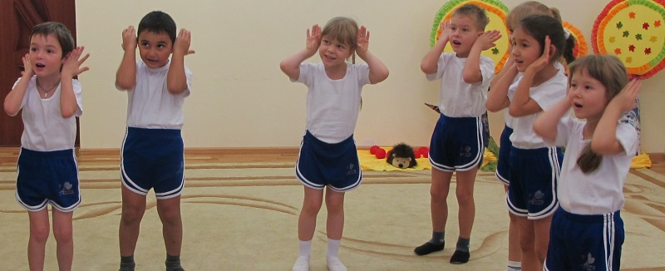
Ловко с ними мы играем,
Вот так хлопаем ушами.
А сейчас все тянем вниз.
Ушко, ты не отвались!
А потом, а потом
Покрутили козелком.
Ушко, кажется, замерзло,
Отогреть его так можно.
Раз, два! Раз, два!
Вот и кончилась игра.
А раз кончилась игра,
Наступила ти-ши-на!

Закаливающий массаж подошв
Закаливающий массаж подошв как эффективный вид закаливания рекомендуется для детей среднего и старшего дошкольного возраста. Он основан на стимуляции активных точек, расположенных на подошвах ног. Массаж стоп делается ежедневно. Если массирование стопы валиком или скалкой проводится утром и вечером по 3-10 мин, то полный массаж достаточно выполнять раз в неделю.
«Поиграем с ножками»
1.Подготовительный этап
а) Удобно сесть и расслабиться.
б) Смазать подошвы ног смягчающим кремом или растительным маслом (1-2 капли на ладошку).
2.Основная часть
а) Сделать разминание стопы всеми пальцами.
в) Погладить стопу граблеобразным движением руки по направлению к пальцам.
г) Похлопать подошву ладонью.
д) Согнуть стопу вверх с произвольным падением вниз.
е) Покатать ногами (подошвами) палку, несильно нажимая на нее.
ж) Растереть подушечкой большого пальца руки закаливающую зону, расположенную в центре подошвы.
3.Заключительный этап
а) Погладить всю стопу от пальцев до щиколотки.
б) Посидеть спокойно, расслабившись.
Примечание. Дозировка должна соответствовать возрасту детей. Комплекс можно сопровождать стихами:
Мы ходили, мы скакали,
Наши ноженьки устали.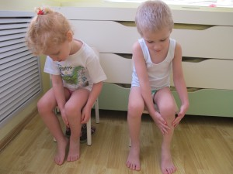
Сядем все мы, отдохнем
И массаж подошв начнем.
На каждую ножку
крема понемножку.
Хоть они и не машина,
Смазать их необходимо!
Проведем по ножке нежно,
Будет ноженька прилежной.
Ласка всем, друзья, нужна.
Это помни ты всегда!
Разминка тоже обязательна,
Выполняй ее старательно.
Растирай, старайся
И не отвлекайся.
По подошве, как граблями,
Проведем сейчас руками.
И полезно, и приятно
Это всем давно понятно.
Рук своих ты не жалей
И по ножкам бей сильней.
Будут быстрыми они,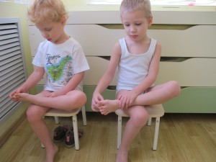
Потом попробуй, догони!
Гибкость тоже нам нужна,
Без нее мы никуда.
Раз – сгибай, два – выпрямляй.
Ну, активнее давай!
Вот работа, так работа,
Палочку катать охота.
Веселее ты катай
Да за нею поспевай.
В центре зону мы найдем,
Хорошенько разотрем.
Надо с нею нам дружить,
Чтобы всем здоровым быть.
Скажем все: «Спасибо!»
Ноженькам своим.
Будем их беречь мы
И всегда любить.

Обширное умывание
Обширное умывание как эффективный вид закаливания рекомендуется для детей среднего и старшего возраста.
Проводится после сна.
Суть обширного умывания заключается в следующем: ребенок, раздетый до пояса, в быстром темпе, самостоятельно выполняет ряд последовательных действий.
«Умывайка»
«Раз» – обмывает правой рукой левую кисть. «Два» – обмывает левой рукой правую кисть. «Три» – мокрой правой ладонью проводит от кончиков пальцев левой руки до локтя.
«Четыре» – мокрой левой ладонью проводит от кончиков пальцев правой руки до локтя.
«Пять» – мокрые ладони кладет сзади на шею и ведет одновременно вперед.
«Шесть» – мокрой правой ладонью делает круговое движение по груди. «Семь» – мокрыми ладонями проводит по лицу от лба к подбородку. «Восемь» – ополаскивает руки.
«Девять» – отжимает их, слегка стряхивая.
«Десять» – вытирает руки насухо.
Примечание. Умывание можно сопровождать стихами:
Раз – обмоем кисть руки,
Два – с другою повтори.
Три – до локтя намочили,
Четыре – с другою повторили.
Пять – по шее провели,
Шесть – смелее по груди.
Семь – лицо свое обмоем,
Восемь – с рук усталость смоем.
Девять – воду отжимай,
Десять – сухо вытирай.

Босоножье
Это отличное закаливающее средство для детей с ослабленным здоровьем. Повышает устойчивость организма ребенка к резким колебаниям температуры и к переохлаждению. Проводится в любое время дня. Дозировка определяется возрастом. Желательно начинать в теплый период года.

Закаливающее дыхание
Этот вид закаливания укрепляет весь дыхательный тракт. Суть же его заключается в выполнении комплекса игровых упражнений с носом. Рекомендуется для детей младшего возраста, но может быть использован и в работе со старшими детьми. Проводится 2-3 раза в день.
«Поиграем с носиком»
1.Организационный момент
а) «Найди и покажи носик»
Дети удобно рассаживаются и показывают свой носик взрослому.
2.Основная часть
Игровые упражнения с носиком.
б) «Помоги носику собраться на прогулку»
Каждый ребенок берет носовой платок или салфетку и тщательно очищает свой нос самостоятельно или с помощью взрослого.
в) «Носик гуляет»
Взрослый предлагает детям крепко закрыть рот, чтобы он не мешал гулять и хорошо дышать носу.
Старшим детям можно предложить выключить дыхание ртом, поджав кончик языка к твердому небу. В обоих случаях вдох и выдох выполняется через нос.
г) «Носик балуется»
На вдохе ребенок оказывает сопротивление воздуху, надавливая большим и указательным пальцами одной руки на крылья носа.
д) «Носик нюхает приятный запах»
Ребенок выполняет 10 вдохов-выдохов через правую и левую ноздрю, поочередно закрывая их указательным пальцем.
е) «Носик поет песенку»
На выдохе малыш постукивает указательным пальцем по крыльям носа и поет: «Ба-бо-бу».
ж) «Погреем носик»
Ребенок располагает на переносице указательные пальцы и выполняет ими движение к крыльям носа, затем вверх и обратно. Таким образом, делается как бы растирание.
3. Заключительный этап
з) «Носик возвращается домой»
Дети убирают платки и салфетки. Показывают взрослому, что их носик вернулся.
Примечание. Игровые упражнения можно сопровождать стихами:
Подходи ко мне дружок,
И садись скорей в кружок.
Носик ты быстрей найди,
Тете Лене покажи.
Надо носик очищать,
На прогулку собирать.
Ротик ты свой закрывай,
Только с носиком гуляй.
Вот так носик баловник!
Он шалить у нас привык.
Тише, тише, не спеши,
Ароматом подыши.
Хорошо гулять в саду
И поет нос: «Ба-бо-бу».
Надо носик нам прогреть,
Его немного потереть.
Нагулялся носик мой,
Возвращается домой.

